实验10 振幅解调器（包络检波、同步检波）

—、实验准备
1．做本实验时应具备的知识点：
- 振幅解调
- 二极管包络检波
- 模拟乘法器实现同步检波
2．做本实验时所用到的仪器：
- 集成乘法器幅度解调电路模块
- 晶体二极管检波器模块
- 高频信号源
- 双踪示波器
- 万用表

二、实验目的
1．熟悉电子元器件和高频电子线路实验系统；
2．掌握用包络检波器实现AM波解调的方法。了解滤波电容数值对AM波解调影响；
3．理解包络检波器只能解调m≤100％的AM波，而不能解调m＞100％的AM波以及DSB波的概念；
4．掌握用MC1496模拟乘法器组成的同步检波器来实现AM波和DSB波解调的方法；
5．了解输出端的低通滤波器对AM波解调、DSB波解调的影响；
6．理解同步检波器能解调各种AM波以及DSB波的概念。

三、实验内容
1．用示波器观察包络检波器解调AM波、DSB波时的性能；
2．用示波器观察同步检波器解调AM波、DSB波时的性能；
3．用示波器观察包络检波器的滤波电容过大对AM波解调的影响；
4．用示波器观察同步检波器输出端的低通滤波器对AM波解调、DSB波解调的影响。

四、基本原理
振幅解调即是从已调幅波中提取调制信号的过程，亦称为检波。通常，振幅解调的方法有包络检波和同步检波两种。
1．包络检波
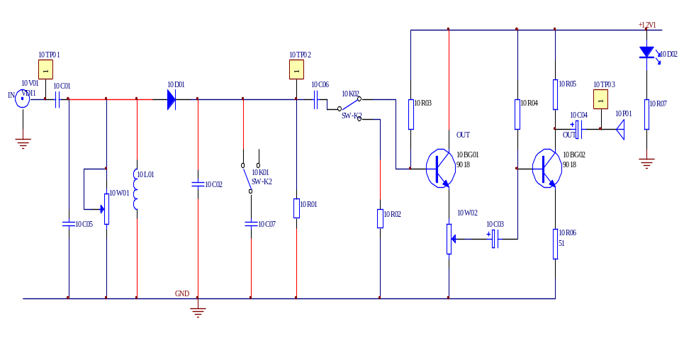
图 10-1 二极管包络检波器电路
二极管包络检波器是包络检波器中最简单、最常用的一种电路。它适合于解调信号电平较大（俗称大信号，通常要求峰-峰值为1.5V以上）的AM波。它具有电路简单，检波线性好，易于实现等优点。本实验电路主要包括二极管和RC低通滤波器，如图10-1所示。图中，10D01为检波管，10C02、10R01构成低通滤波器，10C05、10C01构成并联谐振回路，对送来的中频谐振，调整10W01可改变输入阻抗。10BG01、10BG02对检波后的音频进行放大，放大后的音频由10P01输出。10K02可控制音频信号是否输出。图中，利用二极管的单向导电性使得电路的充放电时间常数不同（实际上，相差很大）来实现检波。因此，选择合适的时间常数RC就显得很重要。
2．同步检波
同步检波，又称相干检波。它利用与已调幅波的载波同步（同频、同相）的一个恢复载波（又称基准信号）与已调幅波相乘，再用低通滤波器滤除高频分量，从而解调得调制信号。本实验采用MC1496集成电路来组成解调器，如图10-2所示。图中，恢复载波v_{c}先加到输入端IN1上，再经过电容9C₀₁加在⑻、⑽脚之间。已调幅波v_{amp}先加到输入端IN2上，再经过电容9C₀₂加在⑴、⑷脚之间。相乘后的信号由⑿脚输出，再经过由9C₀₄、9C₀₅、9R₀₆组成的Π型低通滤波器滤除高频分量后，在解调输出端（OUT）提取出调制信号。
需要指出的是，在图10-2中对1496采用了单电源（+12V）供电，因而⒁脚需接地，且其它脚亦应偏置相应的正电位，恰如图中所示。

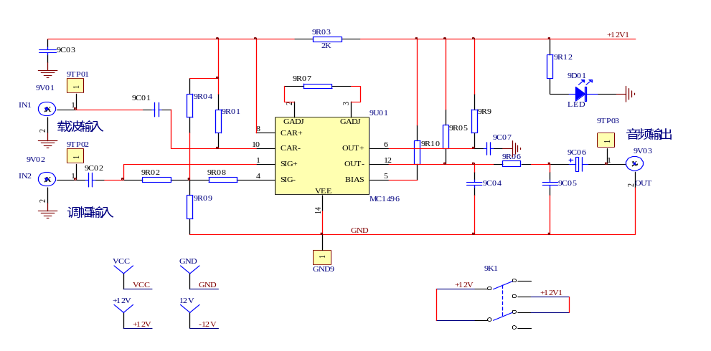
图10-2 MC1496 组成的解调器实验电路

五、实验步骤
1．实验准备
⑴ 选择好需做实验的模块板：集成乘法器幅度调制电路、二极管检波器、集成乘法
器幅度解调电路。
⑵ 接通实验板的电源开关，使相应电源指示灯发光，表示已接通电源即可开始实验。
注意：做本实验时仍需重复实验九中部分内容，先产生调幅波，再供这里解调之用。
2．二极管包络检波器
二极管包络检波器的实验电路如图10-1所示。
⑴ AM波的解调
① m=30％的AM波的解调
(ⅰ) AM波的获得
与实验九的五、4．⑴中的实验内容相同，低频信号或函数发生器作为调制信号源（输出200mV_{p-p}的1kHz正弦波），以高频信号源作为载波源（输出200mV_{p-p}的2MHz正弦波），再调节8W₀₁使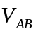= 0.2V左右，便可从幅度调制电路单元上输出m=30％的AM波，其输出幅度（峰-峰值）至少应为0.8V。
(ⅱ) AM波的包络检波器解调
把上面得到的AM波加到包络检波器输入端（IN），即可用示波器在10TP02观察到包络检波器的输出（提示：用“DC”档），并记录输出波形。为了更好地观察包络检波器的解调性能，可将示波器CH1接包络检波器的输入10TP01，而将示波器CH2接包络检波器的输出10TP02（下同）。若增大调制信号幅度，则解调输出信号幅度亦会相应增大。往上拨动10K02，使音频输入低放10BG01、10BG02，观察10TP03的波形。
(ⅲ) 加大滤波电容的影响
把开关10K₀₁接通，便可观察到加大滤波电容的影响（输出减小，且有失真）。
② m=100％的AM波的解调
加大调制信号幅度，使m=100％，观察并记录检波器输出波形。
③ m＞100％的AM波的解调
继续加大调制信号幅度，使m＞100％，观察并记录检波器输出波形。
在做上述实验时，亦可用改变8W₀₁（）的方法来获得各种不同类型的调幅波。
⑵ DSB波的解调
增大载波信号及调制信号幅度，并调节8W₀₁，使得在调制器输出端产生较大幅度的DSB信号。然后把它加到二极管包络检波器的输入端，观察并记录检波器的输出波形，并与调制信号作比较。
3．同步检波器
同步检波器的实验电路如图10-2所示。
⑴ AM波的解调
将幅度调制电路的输出接到幅度解调电路的调副输入端(9V02)。解调电路的恢复载波，通过幅度调制电路的另一个载波输入口（8V01或8V02）与解调电路的载波输入（9V01）相连。示波器CH1接调制信号9TP02，CH2接同步检波器的输出9TP03（幅度解调电路单元的“OUT”端），分别观察并记录当调制电路输出为m=30%、m=100%、m>100%时三种AM波的解调输出波形，并与调制信号作比较。
⑵ DSB波的解调
采用实验九的五、3中相同的方法来获得DSB波，并加入到幅度解调电路的调制输入端，而其它连线均保持不变，观察并记录解调器输出波形，并与调制信号作比较。

六、实验报告要求
1．由本实验归纳出两种检波器的解调性能，以“能否正确解调”填入表10-1中，并作必要说明。
表10-1
调幅波 |  | AM |  |  | DSB
 |  | m =30％ | m =100％ | m ＞100％ | DSB
能否正确解调 | 包络检波
能否正确解调 | 同步检波
2．由本实验知：在图10-1中的并联电容10C₀₇对AM波的解调有何影响？由此可以得出什么结论？
3．由本实验知：在图10-2中的Π型低通滤波器对AM波、DSB波的解调有何影响？由此可以得出什么结论？
4．总结由本实验所获得的体会。

